尊敬的用户，欢迎您使用我公司的测试仪器。为了您能够正确使用本设备，请您在使用前务必详细阅读产品外观和操作使用说明。本公司系列产品各型号功能和参数有区别，详细内容请致电我公司。
新设备的充电：确认设备处于关机状态，将随机配备的充电器两头分别接在设备插孔中和220V交流电源上，按下设备面板上的“锂电源”按钮，开始充电。最多半小时必须切断电源，完成充电。

仪器设备操作流程及屏幕显示示意图

本仪器无需预热开机可直接使用

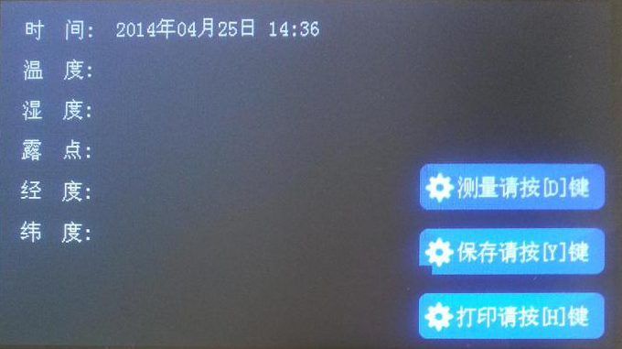

上图为仪器开机界面，点击【测量请按D键】进入主界面，此界面内数据显示完全可保存、打印（根据具体配制情况）

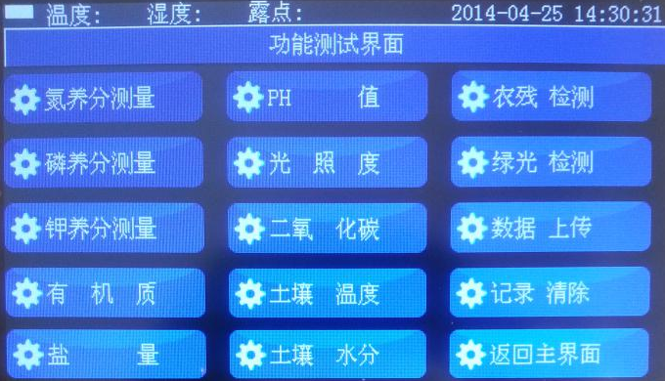

测试养分（氮、磷、钾）操作流程及屏幕显示示意图：

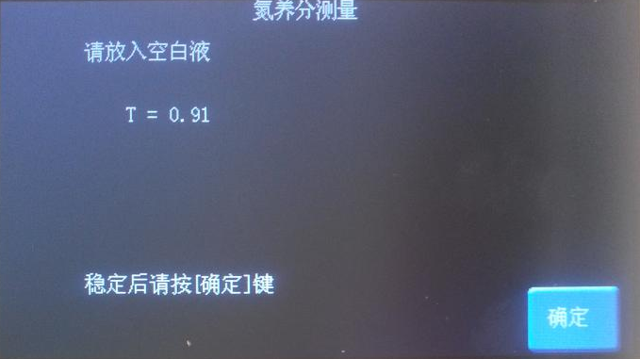

（注：空白液为比色皿三分之二高度的蒸馏水）

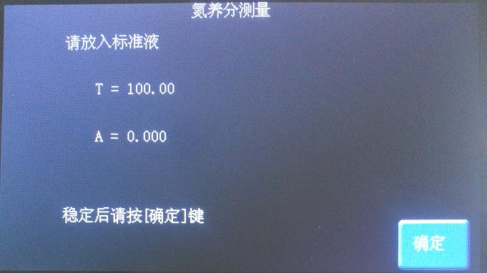

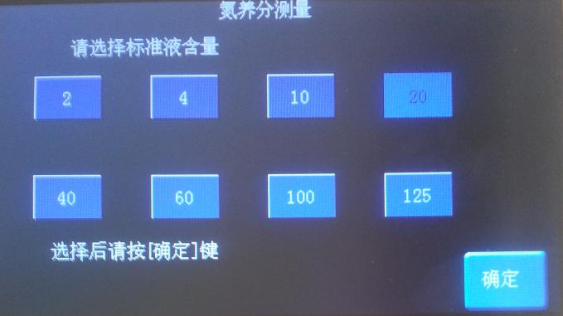

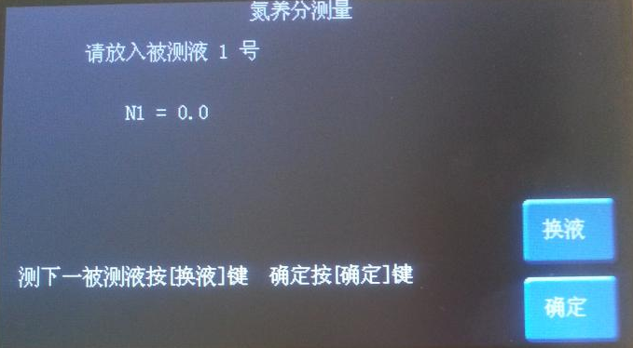

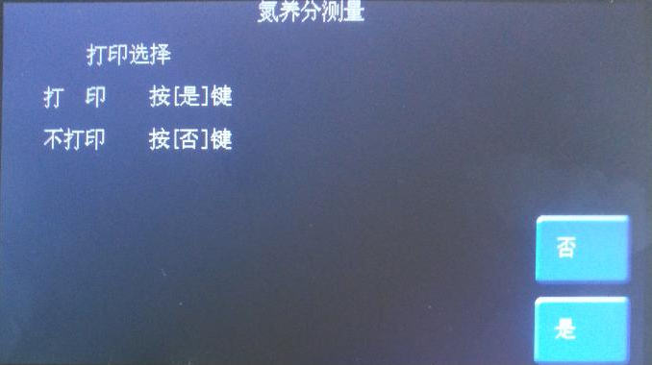

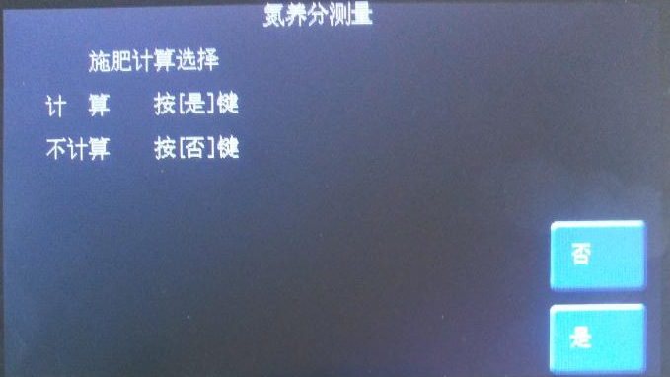

点击【是】进入配方施肥操作，如不需计算，则点击【否】进行退出

- 测土配方施肥仪器显示屏操作步骤：
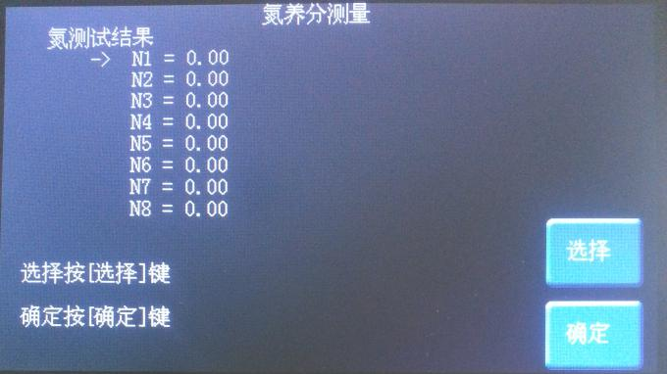

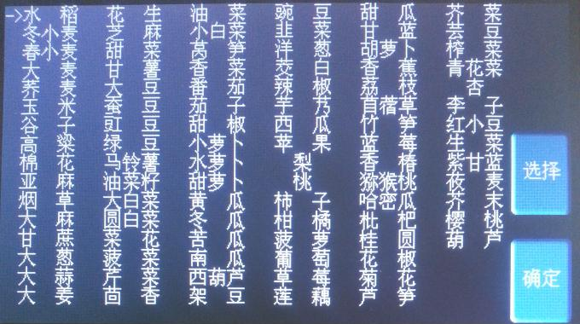

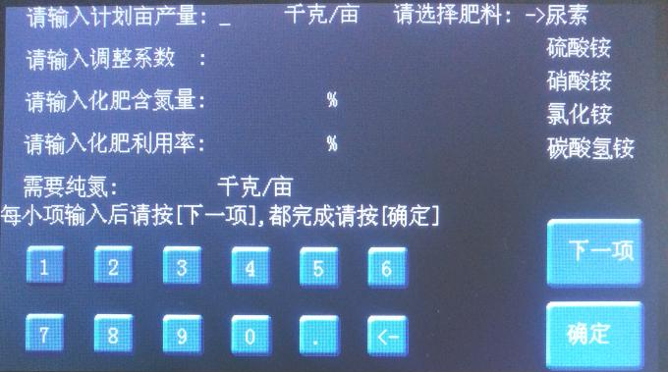

- 有机质测量操作流程及屏幕显示示意图：

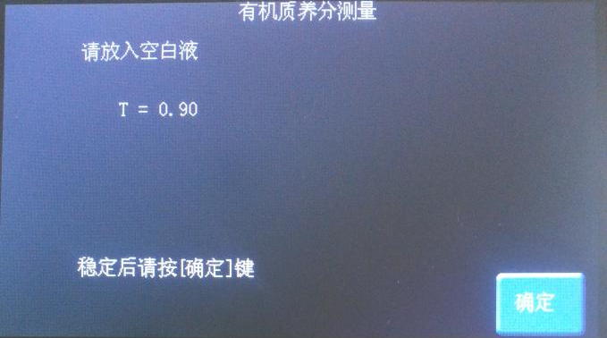

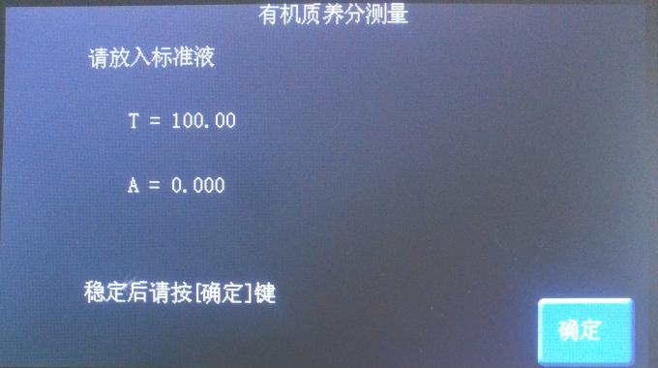

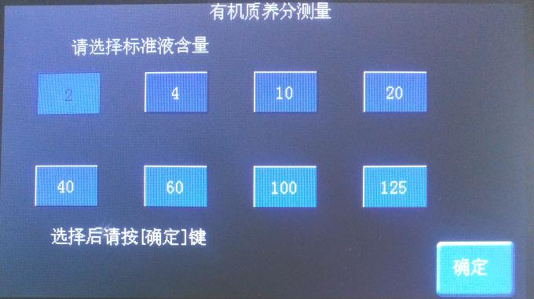

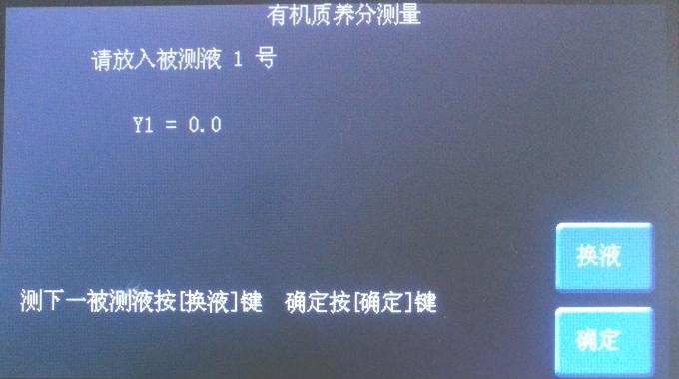

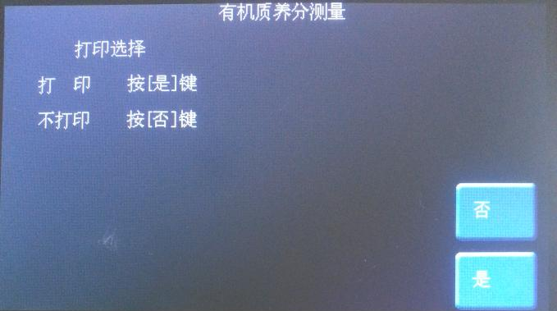

测试盐量操作流程及屏幕显示示意图：

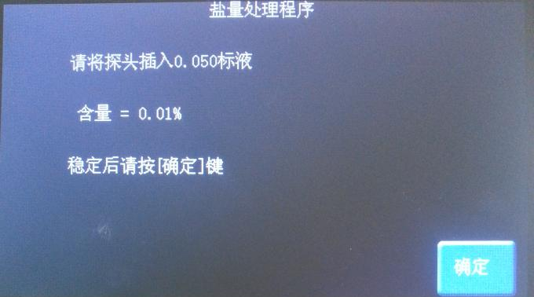

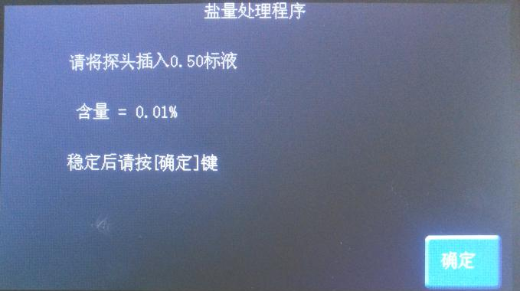

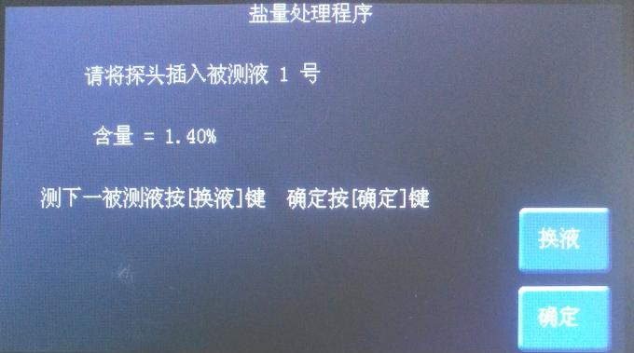

- 测试PH值（酸碱度）操作流程及屏幕显示示意图：
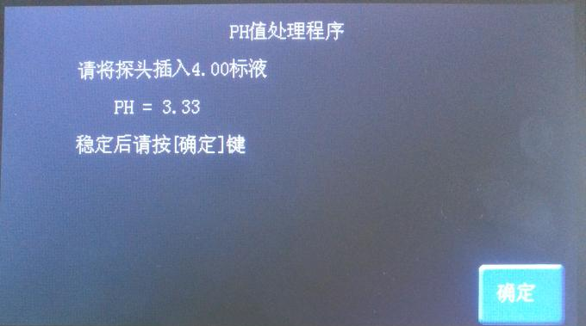

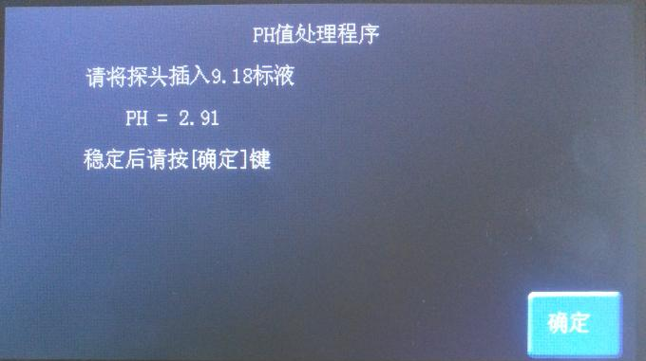

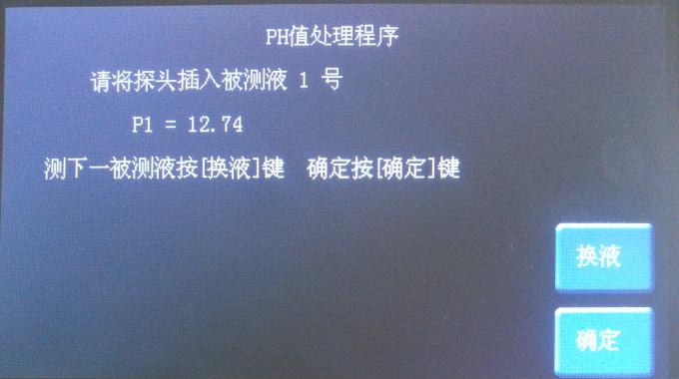

五、二氧化碳测试部分：
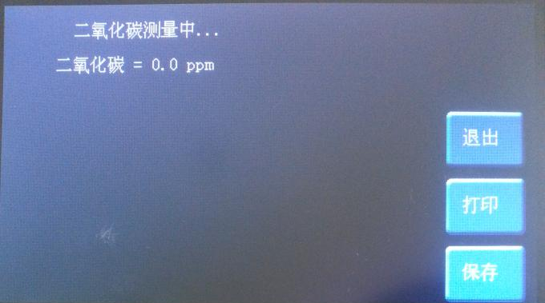
根据个人需要进行退出、打印、保存相关操作
六、土壤温度测试部分。
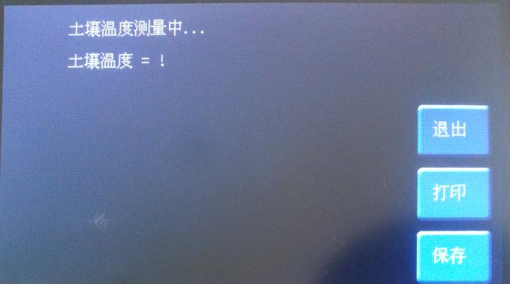

七、土壤水分测试部分：
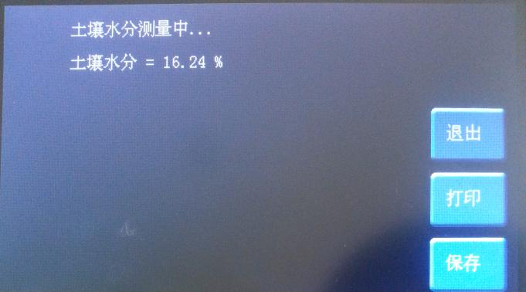

八、农残检测部分：
试剂配制：
1、提取液：将缓冲液试剂袋中的试剂倒出，溶于 510ml 蒸馏水中，溶解、混匀即可。
2、底物：向标有“底物”的试剂瓶中加入 3.1 ml 蒸馏水，溶解、混匀即可。0-5℃环境下保存。
3、显色剂：向标有“显色剂”的试剂瓶中加入 32 ml 提取液，溶解、混匀即可。
4、酶试剂：向标有“酶”的试剂瓶中加入 3.1 ml提取液，溶解、混匀即可。0-5℃环境下保存。平常要在0-5
℃环境条件下保存（在家用冰箱存放蔬菜的保鲜格中保存），切勿冷冻至结冰!!!
（注）使用前请摇晃均匀。使用时用一瓶取一瓶，用完再取用新的，要防止其它物质的污染，以免溶液中毒失效，未用完的试剂可放在清洗干净的反应瓶中0-5℃环境条件下保存。反应瓶可用去污粉刷洗→自来水冲洗→蒸馏水冲洗干净，不要用酸性洗液清洗，也不建议用洗洁精清洗，去污粉可在一般的日杂商店或医药化学试剂商店买到。
防止试剂被污染的有效方法。
- 器具专用原则：所有用于转移试剂或样品的器具都要专用并帖上标记，以免混用而造成交叉污染。
- 试剂“只出不进”原则：每次测试时，从试剂瓶中吸出（抽取）的试剂不管是否使用，只要吸出来了，即便用不上或用不了造成浪费也不要打回去。否则，容易污染整瓶试剂造成更大损失，甚至影响以后所有的测试，产生错误的测试数据。
- 容器清洗原则：所附各种容器、工具在使用前用自来水洗五遍，再用蒸馏水冲2遍，烘干后再使用。
农残测试操作
- 样品提取：取 1 g果蔬样品（叶菜剪成宽度为1厘米左右的菜样，块根菜取横截面样品）放入小烧杯中，加入5ml缓冲液， 振荡提取1-2分钟后用滤纸过滤，澄清的过滤液即为待测液。
- 对照测试：取缓冲液2.5ml，酶0.1ml，加入专用反应管中，混匀静置10或者20分钟（秒表计时），再加入显色剂 0.1ml，底物 0.1ml 。摇匀后立即转移到比色皿中，及时放入仪器，按仪器屏显幕显示进行测试。
3、样品测试：取待测液2.5ml，酶0.1ml，加入专用反应管中，混匀静置10或者20分钟（秒表计时）后，加入显色剂 0.1ml，底物0.1ml 。摇匀后立即转移到比色皿中，及时放入仪器，按仪器屏幕显示进行测试。
仪器操作
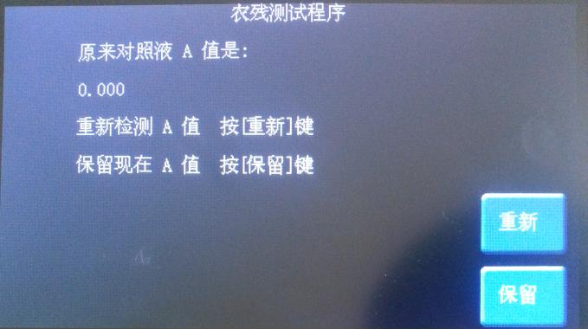
测试结果判断:
1、测试结果以酶的抑制率（%）来表示。
2、测试结果的判读：若测试样品的显示结果等于或超过50%，则表明被测样品的农药残留毒性可能超过安全的界定标准，建议复检两次以上或通过气相色谱等仪器分析法进一步确认。
十、绿光检测部分：

此步骤具体操作按照“氮”的测量方法进行

十一、数据上传操作方法。
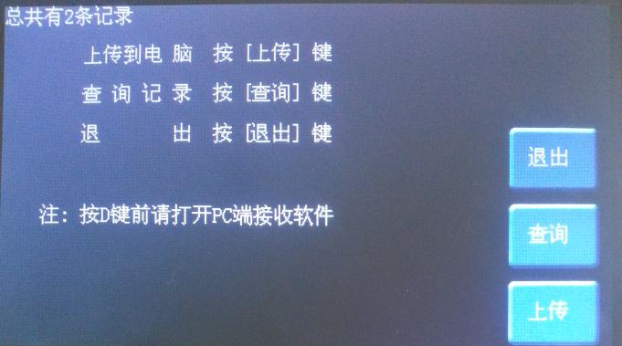

十二、删除记录操作方法。
按照界面提示进行操作

十三、计算机操控软件软件使用说明
1、将光盘插入电脑光驱中，然后打开G盘，然后双击该图标。
双击下面的图标，

2、双击图标显示如下：
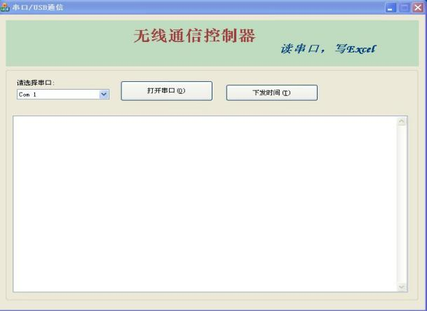
3、仪器主机数据上传：用通讯数据线将仪器主机与计算机连接，打开仪器主机电源开关，单击软件中“打开串口”，同时操作仪器主机进入“数据上传”项，然后根据主机提示上传数据。待数据主机显示上传成功即可此时会在电脑主界面自动生成界面。
4、主机时间的校对：单击“打开串口”，然后单击“下发时间”，即可实现仪器主机时间与电脑主机时间同步，完成仪器主机的时间校对。

备注：用户所购仪器配备的光盘里如有其它软件，请参考该软件中所附的使用说明。

土壤测试样品处理方法
本仪器测试所用水应为蒸馏水，请勿用自来水或井水代替。
养 分 测 试 (操作步骤)
备注：以下文字中的“水”如无特殊说明即指蒸馏水，操作中要随时盖上暗盒盖）
一、土壤耕层土样的采集、制备和储存
土壤样品的采集是决定分析结果能否正确反映土壤特性的重要环节。必须选择在有代表性的地点采集恰当的土壤样品，不同的分析目的，采集样品的方法也不同。这里只介绍耕层土壤混合样品的采集方法（图1）。为研究耕作层中养分供应情况，只需取耕层0～20cm左右的土壤。对作物根系较深的如小麦地土壤，可适当增加采样深度。采样点的多少可根据土地面积而定，面积较小地块通常要采5个点以上，面积较大的地块（如10亩以上）可采20个点以上。取样点分布采用蛇形或对角线，土样混合一起，四分法筛选，最后保留250克左右，作为化验用的土样。
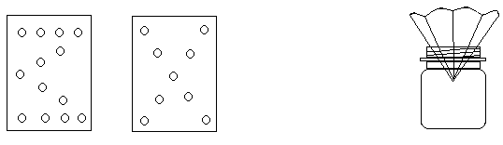
（图1）取土样点方式 （图2）
- 土壤中养分含量的测试
1、土壤中氮、磷、钾的待测液制备步骤：
- 取1平勺土样（4克）放入写有土样的塑料瓶中，用注射器加蒸馏水２０毫升。
- 在第（1）步的基础上测氮、（或者测钾）需要加少量1号粉（１g左右）盖上瓶盖，摇动10分钟，用滤纸叠成漏斗状插在过滤液瓶瓶口中，将摇完的土样水液倒在滤纸上（图2），即得到澄清后的氮、（或钾）过滤液（被测液）。
- 在第（1）步的基础上测磷加少量2号粉（１g左右）盖上瓶盖，摇动20分钟，过滤。注意（如果被测的土层属于酸性土壤就不加2号粉，需向瓶内滴入10滴3号试剂）。用滤纸叠成漏斗状插在过滤液瓶瓶口中，将摇完的土样水液倒在滤纸上（图2），即得到澄清后的磷过滤液（被测液）。
2、土壤中铵态氮测定方法：（红光）
（1）空白液：用一只干净的塑料吸管向一只空的比色皿内加水至三分之二位置,作为空白液。
（2）标准液：用干净的塑料吸管向另一只空的比色皿中滴入18滴水，再从箱中找到“氮标准液”，
滴入2滴标液，然后摇匀，作为氮的标准液。此标准液浓度为20mg/kg（20ppm）。
（3）待测液：用塑料吸管吸取20滴氮过滤液放入另一只空的比色皿中，为被测液。
（4）向装有标准液、被测液比色皿内分别加入2滴氮1号试剂，摇匀，再加入2滴氮2号试剂，摇匀。停放10分钟，再各滴入15滴水，上仪器进行测定。
3、土壤中速效磷测定方法：（红光）
（1）空白液：用一只干净的塑料吸管向一只空的比色皿内加水至三分之二位置,作为空白液。
（2）标准液：用干净的塑料吸管向另一只空的比色皿中滴入18滴水，再从箱中找到“磷标准液”，滴入2滴标液，然后摇匀，作为磷的标准液。此标准液浓度为20mg/kg（20ppm）。
（3）待测液：用塑料吸管吸取16滴水、4滴磷过滤液放入另一只空的比色皿中摇匀，为被测液。
（4）向装有标准液、被测液比色皿内分别滴入15滴水再各加入2滴磷1号试剂和1滴磷2号试剂，摇匀，再加入摇匀，立即上仪器进行测定。
4、土壤中速效钾测定方法：（蓝光）
（1）空白液：用一只干净的塑料吸管向一只空的比色皿内加水至三分之二位置,作为空白液。
（2）标准液：用干净的塑料吸管向另一只空的比色皿中滴入18滴水，再从箱中找到“钾标准液”，滴入2滴标液，然后摇匀，作为钾的标准液。此标准液浓度为100mg/kg（100ppm）。
（3）待测液：用塑料吸管吸取20滴钾过滤液放入另一只空的比色皿中，为被测液。
（4）向装有标准液、被测液比色皿内分别加入2滴钾1号试剂，摇匀，再加入2滴钾2号试剂，摇匀。再各滴入15滴水，上仪器进行测定。
三、土壤中PH值的测定：
（1）测定意义：
土壤酸碱度是土壤重要的基本性质之一，是土壤形成和熟化培肥过程的一个指标。在土壤中，它参与许多化学反应，对许多土壤性质产生影响。微生物活动、有机质的合成与分解、土壤保持养分的能力以及土壤发生过程中元素的迁移等，都与土壤PH有关。各种植物都有其适宜的PH范围，超过这个范围生长即受阻。因此，土壤PH值测定的意义不仅限于了解土壤酸碱度本身，而且可根据PH值判断或推测许多其它土壤性质。
（2）土壤酸碱度等级的划分:
在土壤学中，根据我国土壤地带性分布规律，将土壤的酸碱度分为五级在实际应用上较为合适。强酸性（PH<5.0）、酸性（PH5.0～6.5）、中性（PH6.5～7.5）、碱性（PH7.5～8.5）和强碱性（PH>8.5）。
（3）土壤的酸碱度测定方法:
（方法一）目视比色法：
取3平勺土放入土样瓶中，加自来水至刻度线（20ml），摇动五分钟后过滤，用塑料吸管吸取20滴滤液放入玻璃试管中，再向试管中加入PH试剂2滴，摇匀后用眼睛观察颜色。若测出的结果呈绿色，无论是深绿还是浅绿均为中性、若出现近红色则为酸性、若出现蓝色为碱性。
（方法二）电极法： )PH电极每次测试之前要在饱和氯化钾溶液中浸泡活化24小时,避免测试时出现数据叠加现象（即：测试完高数值液体后再测试低数值液体会出现数据偏高现象，而先测试低数值再测试高数值则不会出现问题）
（1）标准液的配制：
①PH4.00标准缓冲液：用无二氧化碳蒸馏水将PH4.00的试剂溶解，并定容至250毫升的容量
瓶中即为PH4.00标准缓冲液。
②PH6.86标准缓冲液：用无二氧化碳蒸馏水将PH6.86的试剂溶解，并定容至250毫升的容量
瓶中即为PH6.86标准缓冲液。
③PH9.18标准缓冲液：用无二氧化碳蒸馏水将PH9.18的试剂溶解，并定容至250毫升的容量
瓶中即为PH9.18标准缓冲液。
（2）土壤PH值待测液的制备：
称取通过2毫米筛孔的风干土样10克于土样瓶中，加入50毫升无二氧化碳蒸馏水，用玻璃棒剧烈搅动或摇动1～2分钟，静置30分钟，然后用仪器测定。
（3）测定方法步骤：仪器测定方法步骤请看仪器屏显汉字提示。
四、土壤中有机质的方法:
将测磷浸提滤液倒入小试管中少许,与说明书上5个标准色标比较即可得出土样有机质的含量。5个标准试管分别代表4.0%、3.0%、2.0%、1.0%、0.5%。（有机质比色卡详见尾页如：图1）
五、土壤中盐份的测定
(1）测定意义：
作为一项重要的土地资源，全世界盐渍土面积为9.5438亿公顷。我国盐渍土总面积为9913万公顷，而在农区的耕地中，不下一亿亩的盐渍土仍是导致大面积中低产的主要原因。因此，合理利用改良和开发盐渍土地资源的潜力，在国民经济的持续发展中，有极其重要的意义。
（2）土壤含盐量测定方法(电导率传感器使用前要放在去离子水中活化2小时才能使用)：
A、待测液的制备：称取通过2mm筛孔的风干土样10.0克放入100毫升的三角瓶中，加入50毫升无二氧化碳的水，在震荡机上（或用手剧烈）震荡3分钟、过滤，即为待测液。
B、标准母液的配制：
土壤类型 | Na₂SO₄(g) | NaCL(g) | NaHCO₃(g) | 定容体积（ml） | 浓度（%）
硫酸盐土 | 15.163 | 1.249 | 3.588 | 1000 | 2.0
氯化物土 | 1.723 | 14.199 | 4.078 | 1000 | 2.0
重碳酸盐土 | 2.584 | 2.130 | 15.286 | 1000 | 2.0
（1）0.5%的标准工作液制备：吸取上表中标准母液25ml于100ml的容量瓶中用水定容。
（2）0.05%标准工作液制备：吸取上表中标准母液2.5ml于100ml的容量瓶中，用蒸馏水定容。
- 上仪器测定：仪器测定方法步骤请看仪器屏显汉字提示。
特别提示：如果想测试其他不同类型的液体或者固体的含盐量，请用户自行选择配制相应的标准液，比如，想测试腌渍菜的菜汁含盐量，就要配制氯化钠的标准液。

锂电源的使用：
- 充电：关闭仪器电源开关，将仪器电源一端接通220V交流电，另一端接在仪器电源插孔中，然后按下《锂电源》开关将其点亮，即可开始充电，半小时后可充满，拔下仪器电源，关闭《锂电源》开关，完成充电。（切勿充电时间超过半小时）
- 锂电源使用：断开仪器电源，按下《锂电源》开关将其点亮，打开仪器电源开关，即可使用锂电池供电。
注意：仪器在使用220V交流电的情况下，尽量避免给锂电池充电，以延长锂电池的寿命和保持性能。

土壤环境测试及分析评估系统使用说明

土壤环境测试部分仪器主视图：
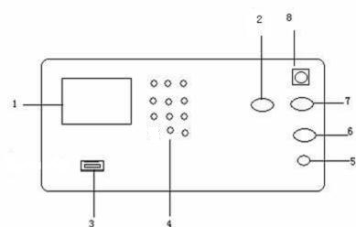

- 液晶显示屏 2、硬度/紧实度传感器插座 3、微机232接口 4、按键键盘 5、充电插孔
- 温度传感器插座 7、水分传感器插座 8、电源开关

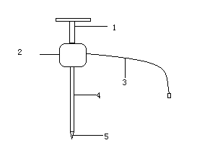
硬度、紧实度传感器：

1、手柄 2、传感器封装壳 3、传感器数据线及插头 4、测量杆 5、锥头
用户注意：请勿将传感器与其它仪表的混淆。一一对应。切记。
安装、使用要领：使用前，用随机配备的扳手将测量杆和手柄紧固在传感器封装壳两端。测试时要确保传感器垂直于被测物质表面。测试硬度时，只需将测量杆锥头部分全部插入被测物质表面即可。测试物质紧实度时，要参考测量杆上的刻度（每一格为1cm），以便读取不同深度的物质紧实度数据。

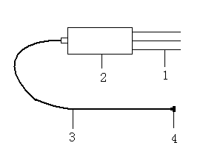
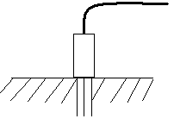
土壤水分传感器：

1、插针 2、传感器 3、导线
4、 插头
使用要领：将传感器垂直插入土壤中，避开石头和石子，要确保四根探针与土壤接触紧密，并且四根探针探针完全插入土壤中，如果接触不紧密，可以将其周遍土壤压紧密。也可以将传感器长期埋在土壤中监测。

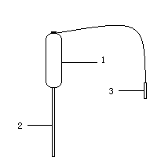

温度传感器：1、手柄 2、传感器探针 3、数据线及插头

使用要领：测试时要将探针部分全部插入土壤中并保持接触紧密，稳定时间需要1分钟，才能确保测试数据的精准度（视保管环境和测试环境温差而异）。

土壤环境测试部分仪器《上位机软件》的安装和使用：
1、将随机光盘的软件全部复制到微机上，然后双击《rcv.exe》文件，打开软件。
2、设置《数据上传软件》的COM接口编号。
3、 数据上传。将测试主机与计算机连接，打开仪器电源，将测试记录显示出来后， 点击软件的《接收》，按一下仪器《测试》键，即可将仪器保存的所有测试数据上传给计算机。然后选择存储路径和输入文件名即可完成数据上传。
土壤环境测试部分--土壤水分、温度、紧实度/硬度测试方法：
首先将相应传感器插在对应插座上。然后打开电源开关。

测试 设置 记录
请选择功能测试
开机后首先显示左面画面，请用《上移》或者《下移》键来选择所要想要的功能，然后按《确定》键。

第一部分：测试
测试 设置 记录
水分 硬度
温度 位置
请按1234选择功能
如果选择测试，则显示左面画面内容。1为土壤水分，2为硬度/紧实度。3为温度，4为空档位，为升级用。

S：XX.X% W:：XX.X ℃
Y:X.X XXX
R: XX
选择相应按键，则相应功能被激活，五角星则显示实心，否则为空心。然后按《测试》键,则显示当前测试数据。其中，S为土壤水分，W为温度，Y为硬度（公斤），后面显示为紧实度数值（kp）， R为数据编号。
测试土壤水分和温度时只需将传感器完全插入土壤中，其中土壤水分数据约在3秒钟内稳定，温度稳定时间则需要看温差大小，大约在一分钟内稳定。然后按《确定》键，将此次测试数据保留在主机数据库中。再按《测试》键，进入下一个测试。
测试硬度和紧实度时请注意：在测试前，用手扶住传感器封装壳部分，将传感器垂直落在地面一个比较坚硬的部位表面，切勿用力下压或者上提。然后开机，进入测试状态，首先要用手轻轻扶住传感器，如果此时数据不显示为零，按下《清零》键，将数据清零后，再投入测量，如果一次不能清零，则多次按下《清零》键，直至将其清零。然后握住传感器手柄，向下匀速垂直压入土壤或者其他被测物质中，仪器会自动读取、显示最大峰值数据，按下《确定》键，将数据保存下来。然后显示下面画面。
本次记录已经写入
按返回回到主界面
按测试开始新测试
请 选 择
然后移动到下一个测试点，用手轻扶传感器封装壳，请勿下压或者上提，按下《测试》键，如果此时数据不归零，则按下《清零》键，使其归零，然后握住手柄，重复以上动作，依次进行测试。

第二部分：设置
设置
土壤容重设置
1.00
选择设置功能，按《确定》键则显示上面时间设置界面，连续按《确定》键，则显示下面画面。
设置
日期时间设置
XXXX年XX月XX日
XX点XX分
使用《上移》或者《下移》输入时间，按《确定》键确认，完成时间设置。

S：XX.X% W:：XX.X ℃
Y:X.X XXX
R:XX

第三部分：查询及删除测试记录
选择后，显示所有测试据，用上下键来翻页查看。这时如果按下删除键，则删除数据库内所有数据。

图一：土壤有机质比色卡

